Изменения в Устав муниципального района Исаклинский Самарской области
зарегистрированы Управлением Министерства юстиции Российской Федерации по Самарской области 25 марта 2020 года, государственный регистрационный номер RU635090002020001
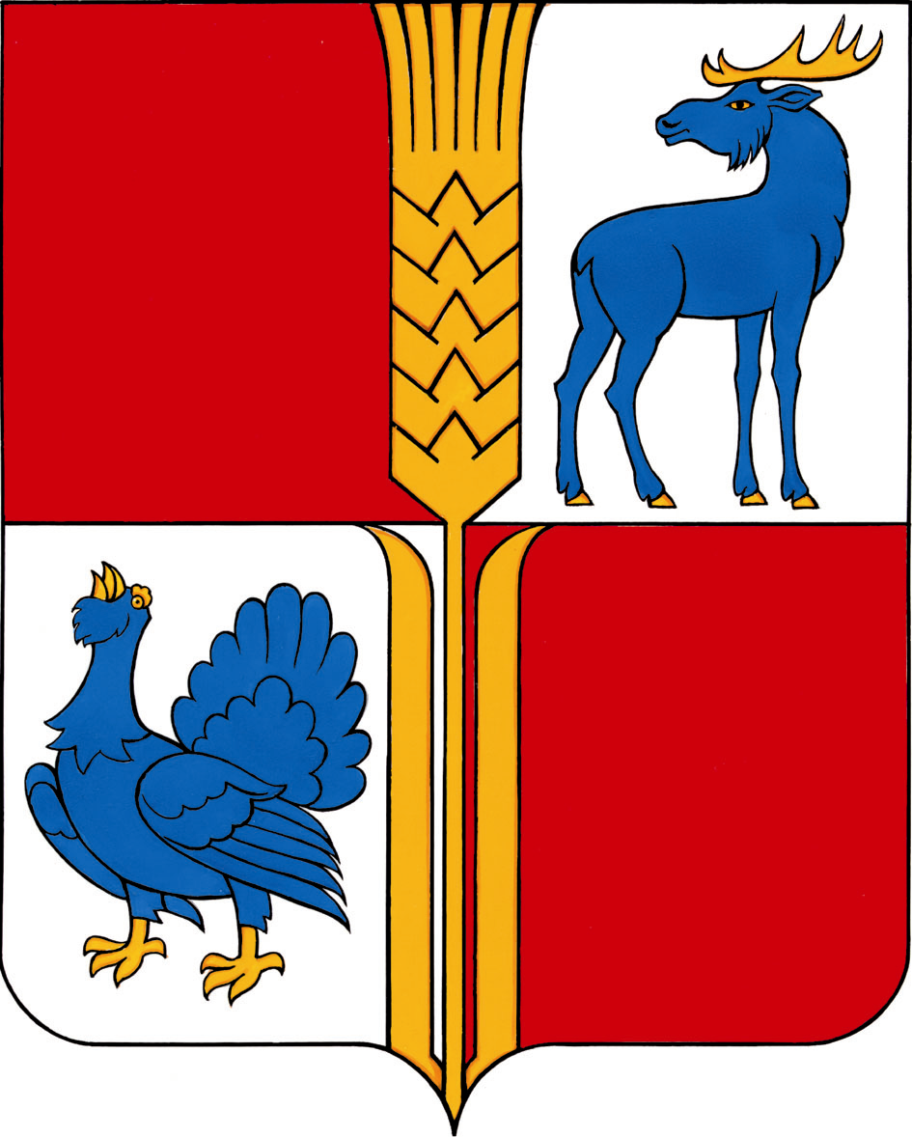
СОБРАНИЕ ПРЕДСТАВИТЕЛЕЙ
МУНИЦИПАЛЬНОГО РАЙОНА ИСАКЛИНСКИЙ
САМАРСКОЙ ОБЛАСТИ
пятого созыва

РЕШЕНИЕ № 355
от 10.03.2020 г.

О внесении изменений в Устав муниципального района Исаклинский Самарской области

В соответствии со статьей 44 Федерального закона от 06.10.2003 № 131-ФЗ «Об общих принципах организации местного самоуправления в Российской Федерации» с учетом заключения о результатах публичных слушаний по проекту решения Собрания представителей муниципального района Исаклинский Самарской области «О внесении изменений в Устав муниципального района Исаклинский Самарской области» от 4 марта 2020 года, Собрание представителей муниципального района Исаклинский Самарской области
РЕШИЛО:
- Внести следующие изменения в Устав муниципального района Исаклинский Самарской области, принятый решением Собрания представителей муниципального района Исаклинский Самарской области от 27.01.2014 № 319 (далее – Устав):
1) в пункте 39 статьи 7 Устава слова «государственном кадастре недвижимости» заменить словами «кадастровой деятельности»;
2) пункт 5 статьи 10 Устава признать утратившим силу;
3) в статье 38 Устава:
а) название статьи изложить в следующей редакции:
«Статья 38. Основания досрочного прекращения полномочий и меры ответственности депутата Собрания представителей муниципального района»;
б) подпункт 10.1 пункта 1 дополнить словами «, если иное не предусмотрено Федеральным законом от 06.10.2003 № 131-ФЗ «Об общих принципах организации местного самоуправления в Российской Федерации»;
в) дополнить пунктом 3 следующего содержания:
«3. Порядок принятия решения о применении к депутату Собрания представителей муниципального района мер ответственности, указанных в части 7.3-1 статьи 40 Федерального закона от 06.10.2003 № 131-ФЗ «Об общих принципах организации местного самоуправления в Российской Федерации», определяется решением Собрания представителей муниципального района в соответствии с законом Самарской области.»;
4) в статье 42 Устава:
а) название статьи изложить в следующей редакции:
«Статья 42. Досрочное прекращение полномочий и меры ответственности Главы муниципального района»;
б) подпункт 15.1 пункта 1 дополнить словами «, если иное не предусмотрено Федеральным законом от 06.10.2003 № 131-ФЗ «Об общих принципах организации местного самоуправления в Российской Федерации»;
в) дополнить пунктом 3 следующего содержания:
«3. Порядок принятия решения о применении к Главе муниципального района мер ответственности, указанных в части 7.3-1 статьи 40 Федерального закона от 06.10.2003 № 131-ФЗ «Об общих принципах организации местного самоуправления в Российской Федерации», определяется решением Собрания представителей муниципального района в соответствии с законом Самарской области.»;
5) пункт 6 статьи 57 Устава изложить в следующей редакции:
«6. Встречи депутата Собрания представителей муниципального района с избирателями проводятся в помещениях, специально отведенных местах, а также на внутридворовых территориях при условии, что их проведение не повлечет за собой нарушение функционирования объектов жизнеобеспечения, транспортной или социальной инфраструктуры, связи, создание помех движению пешеходов и (или) транспортных средств либо доступу граждан к жилым помещениям или объектам транспортной или социальной инфраструктуры. Уведомление органов исполнительной власти Самарской области, органов местного самоуправления муниципального района, органов местного самоуправления поселений, входящих в границы муниципального района, о таких встречах не требуется. При этом депутат Собрания представителей муниципального района вправе предварительно проинформировать указанные органы о дате и времени их проведения.
Органы местного самоуправления муниципального района определяют не менее двух специально отведенных мест для проведения встреч депутатов Собрания представителей муниципального района с избирателями, а также определяют перечень помещений, предоставляемых органами местного самоуправления муниципального района для проведения встреч депутатов Собрания представителей муниципального района с избирателями, и порядок их предоставления.
Встречи депутата Собрания представителей муниципального района с избирателями в форме публичного мероприятия проводятся в соответствии с законодательством Российской Федерации о собраниях, митингах, демонстрациях, шествиях и пикетированиях.
Порядок предоставления помещений для встреч депутатов с избирателями устанавливается решением Собрания представителей муниципального района.
При установлении решением Собрания представителей муниципального района порядка предоставления помещений для встреч депутатов с избирателями учитываются следующие критерии, которым должно отвечать соответствующее помещение:
1) соответствие помещения требованиям санитарно-эпидемиологического законодательства;
2) обеспечение права депутата на беспрепятственный доступ и использование помещение в пределах рабочего времени, с соблюдением внутриобъектового и пропускного режимов, установленных в организации, в ведении которой находится соответствующее помещение;
3) площадь помещения не менее 10 квадратных метров.»;
6) пункт 2 статьи 65 Устава изложить в следующей редакции:
«2. Под официальным опубликованием (обнародованием) муниципального правового акта или соглашения, заключенного между органами местного самоуправления, понимается первая публикация его полного текста с пометкой «Официальное опубликование» в периодических печатных изданиях – газете «Исаклинские вести» или газете «Официальный вестник муниципального района Исаклинский», являющихся источником официального опубликования муниципальных правовых актов муниципального района.
Для официального опубликования (обнародования) муниципальных правовых актов и соглашений органы местного самоуправления муниципального района также используют сетевое издание – портал Министерства юстиции Российской Федерации «Нормативные правовые акты в Российской Федерации» (http://pravo.minjust.ru, http://право-минюст.рф, регистрация в качестве сетевого издания Эл № ФС77-72471 от 05.03.2018). В случае размещения полного текста муниципального правового акта в указанном сетевом издании объемные графические и табличные приложения к нему в газетах «Исаклинские вести» и «Официальный вестник муниципального района Исаклинский» могут не проводиться.».
2. Поручить Главе муниципального района Исаклинский Самарской области направить настоящее Решение на государственную регистрацию в течение 15 (пятнадцати) дней со дня принятия настоящего Решения.
3. После государственной регистрации вносимых настоящим Решением изменений в Устав муниципального района Исаклинский Самарской области осуществить официальное опубликование настоящего Решения в газете «Исаклинские вести».
4. Настоящее Решение вступает в силу со дня его официального опубликования.

Председатель Собрания представителей

муниципального района Исаклинский

Самарской области В.П. Смирнов

И. о. Главы муниципального района Исаклинский

Самарской области А.П. Иванов

